**Alexandra L\*\*\*\*\*\***

13 décembre 2005





**Le français**

[http://laclassedecharlotte.eklablog.com](http://laclassedecharlotte.eklablog.com/)

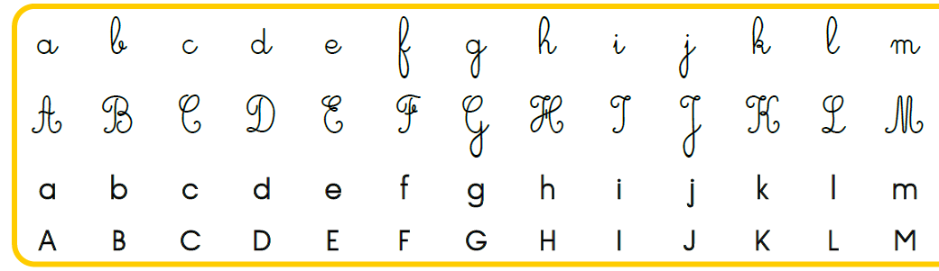

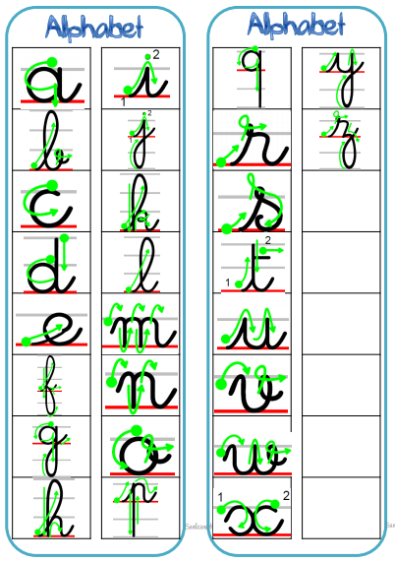

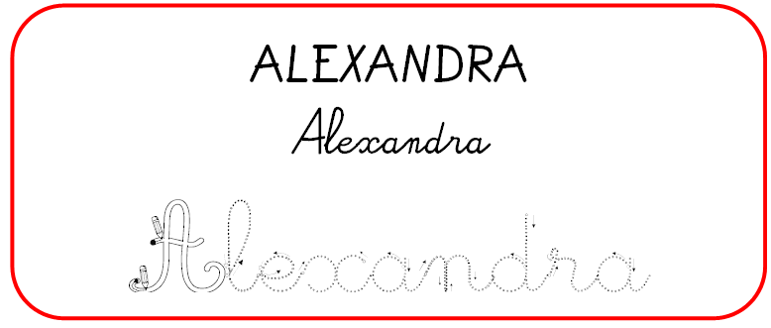

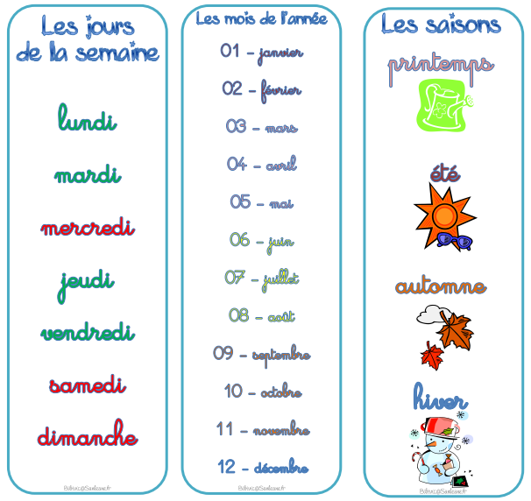

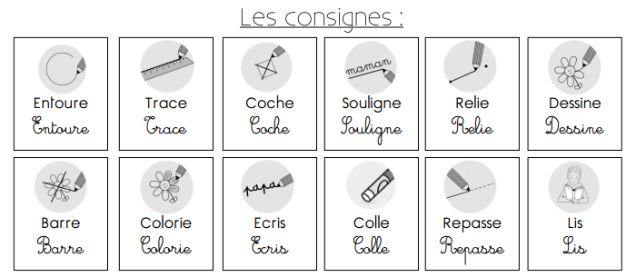



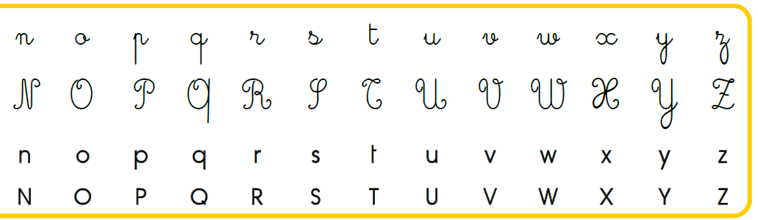

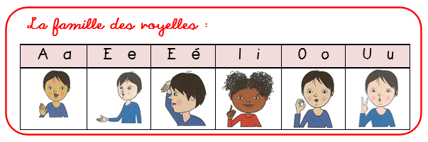

ALEXANDRA ELSA

ALINE LOLA

TATA TONTON

FOYER MAMAN

MARION VINCENT

